15.11.2019 г. обучающиеся группы 118 м, 119 м, 68 а приняли участие в просмотре и обсуждении короткометражных роликов «Ровесники Независимости», посвященных 25-летию Конституции и института президентства в Республике Беларусь.
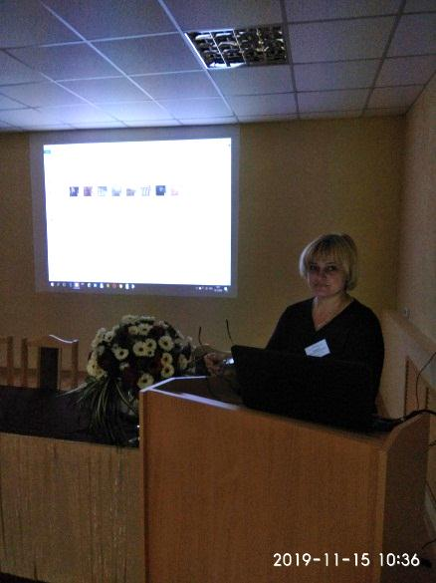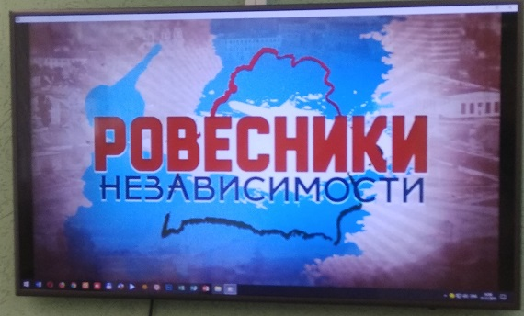
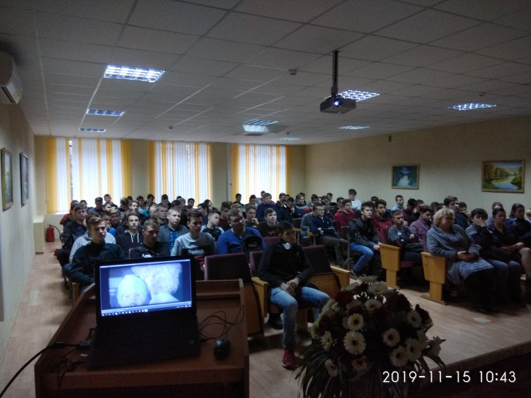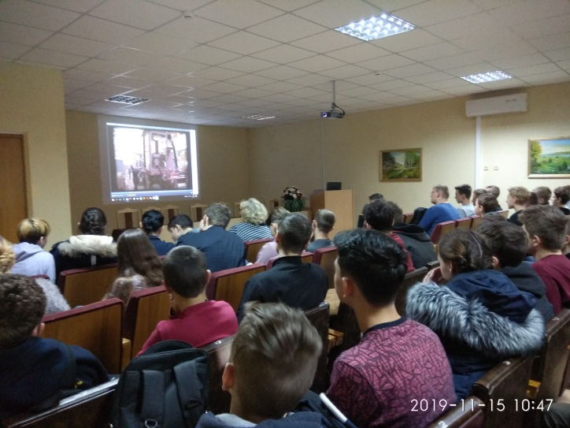
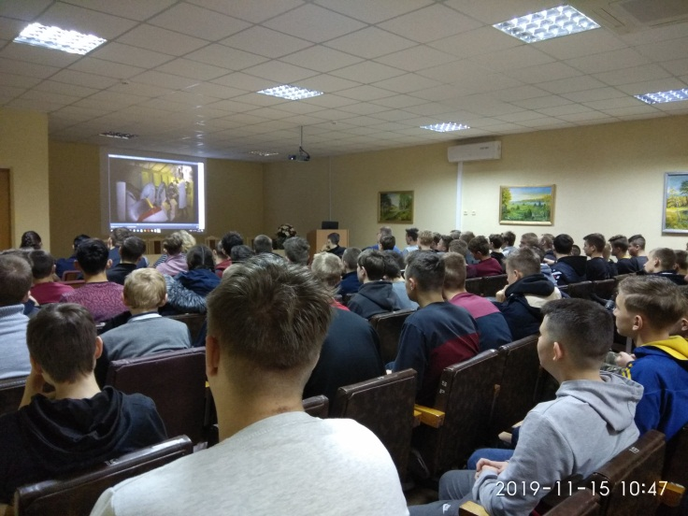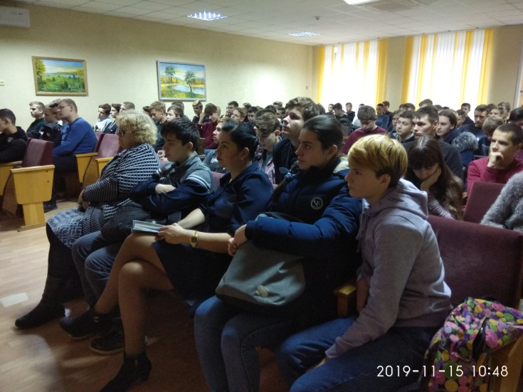

Заместитель директора по воспитательной работе Т.Г. Кудрина

